ABBAYE SAINTE EUGENIE
Thibaut CAZALET
11440 PEYRIAC DE MER – France
Tel (33) 04 68 42 48 93
Mail abbaye.sainte.eugenie@wanadoo.fr
Site www.abbaye-sainte-eugenie.fr

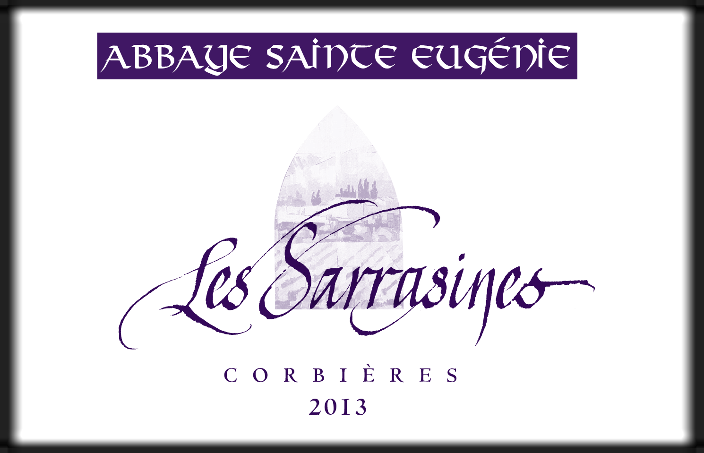

AOP CORBIERES ROUGE
CUVEE « LES SARRASINES » 2018

TYPE DE SOLS ARGILO-CALCAIRE ; PARCELLES DE COTEAUX EXPOSEES A L’EST A 110 METRES D’ALTITUDE . PLUSIEURS LABOURS PAR AN.

CLIMAT MARITIME

CEPAGE 10 % GRENACHE 90 % MOURVEDRE

AGE DES VIGNES 40 ANS sur Mourvèdre ; 60 ANS sur Grenache.

MODE DE CONDUITE GOBELET

RENDEMENT 30 HL / HA

VINIFICATION Récolte manuelle. Egrappage. Macération traditionnelle de 3 semaines environ, avec maîtrise des températures (26/28 °C). Elevage de 12 mois en cuve avec soutirages. Mis en bouteille filtration légère.

DEGUSTATION Robe pourpre ; Nez de fruits rouges, garrigue, olive noire, note fumée ; Bouche ample, tanin soyeux et régulier, puissant au final. Parfait sur un civet de gibier, une grillade épicée ou cuisine aux aromates.
Servir à 20 °C, décanté. Maturité optimale entre 5 et 7 ans.

